Пайс-лист на бочки стальные закатные с гофрами на корпусе
 | С двумя заливными горловинами  ГОСТ 13950-91 (БЗ 1А1–100) | Со съёмным верхним дном  ГОСТ 13950-91 (БЗ 1А2–100) | С крышкой «ХЛОПОК»  (Ø180 мм)  13950-91  ГОСТ 13950-91
Высота | 690 мм. | 700 мм. | 693 мм
Внутренний диаметр | 445 мм. | 445 мм. | 443 мм
Диаметр по гофрам | 460 мм. | 460 мм. | 460 мм
Толщина металла | 0,8 мм. | 0,8 мм. | 0,8 мм
Вес | 10 кг. | 10 кг. | 10 кг
Вместимость в Еврофуру,шт | 450 – 570 шт. | 450 – 570 шт. | 450 – 570 шт.
Цена за шт. с НДС | 715 руб. | 715 руб. | 715 руб.

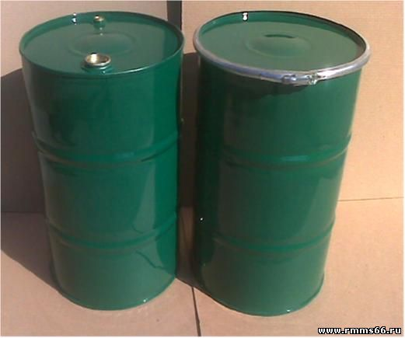

Бочки предназначенные для упаковки и транспортирования нефтепродуктов, химических продуктов, продукции предприятий цветной и черной металлургии, лакокрасочной продукции, не взаимодействующих активно со сталью или внутренним покрытием бочки, а также для пищевых продуктов, допущенных Минздравом РФ к упаковке в данные бочки.

Наши бочки изготавливаются по закатной технологии из холоднокатаного листа марки 08пс.
Наружная поверхность бочек окрашена эпоксидной краской горячей сушки.
Имеется возможность по желанию заказчика изготавливать корпус (обечайку) и донья толщиной от 0,5мм. до 1,0мм.
Так же по желанию заказчика бочки могут быть изготовлены с нанесением внутреннего покрытия (стоимость бочки оговаривается отдельно).
Цена 715 рублей за штуку с НДС.
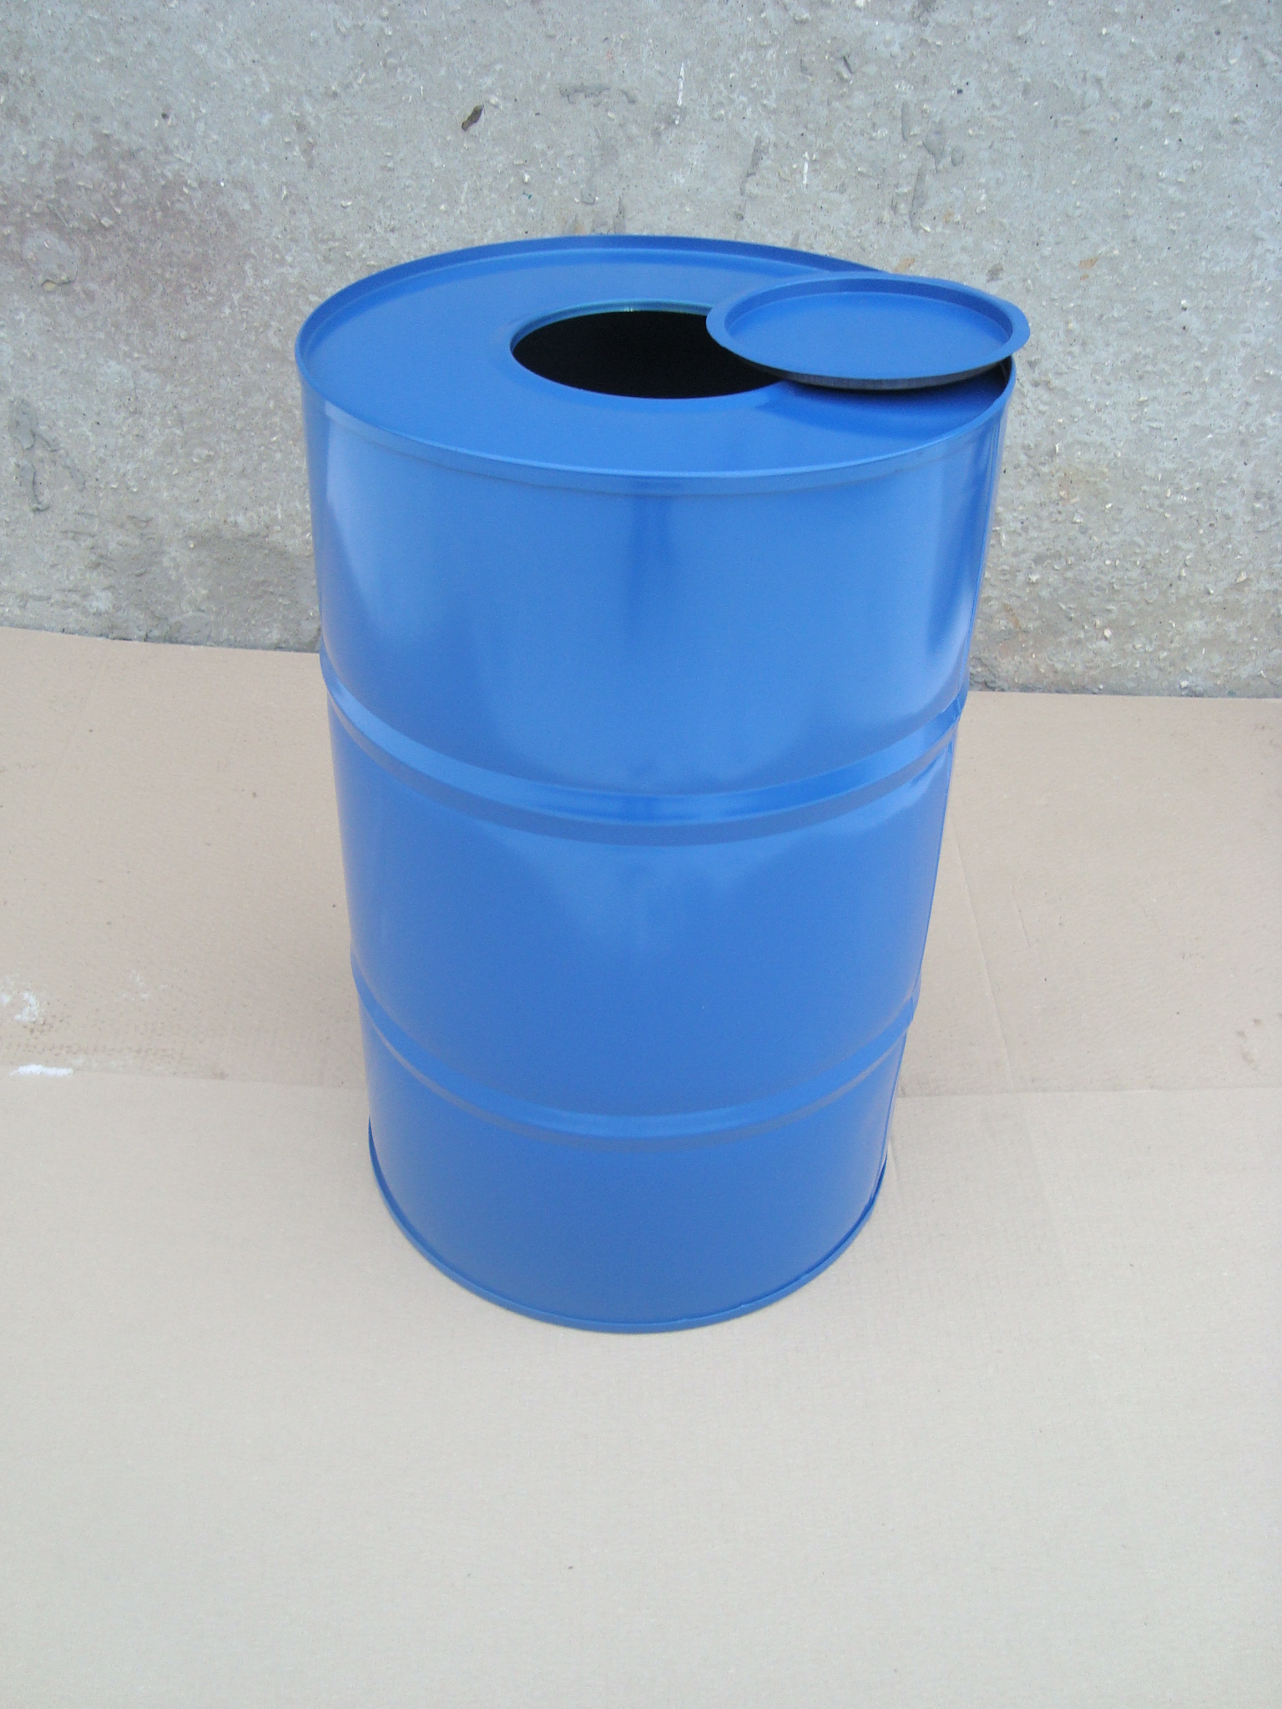
Минимальная партия 450 - 570 штук.
Доставка. Скидки. Предоплата 50%
Сертификаты прилагаются.
Контакты: т. +7 (343) 382-84-36
т./ф.+7(34397)2-10-45
т. +7(34397)2-12-45
ICQ: 637081969
Skype: Stroyka3174
http://www.rmms66.ru
anjela@c-mm.ru

Надеемся на долгосрочное взаимовыгодное сотрудничество.

